基本：★★☆ 小1年～
応用：★★★ 小3年～

トイオ（toio™）①
レゴ®で「おしだし」バトル

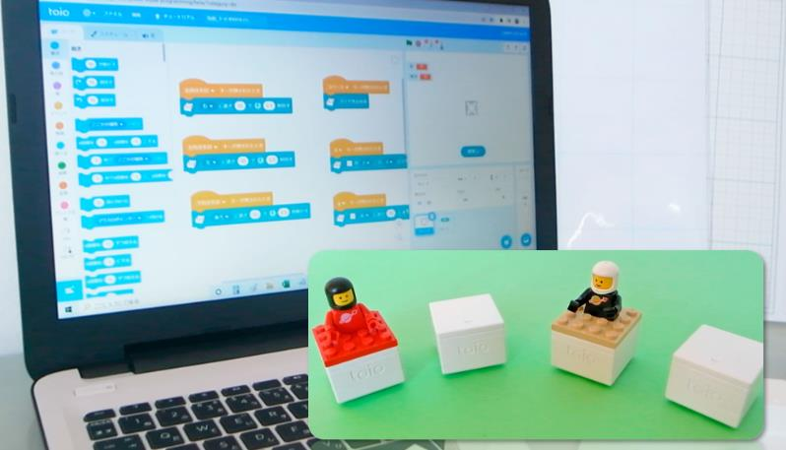

＜トイオ（toio™）とは？＞
- トイオは手のひらサイズの四角いロボット。スクラッチベースのブラウザアプリ「toio Do」でプログラミングしよう。
- トイオとパソコンはケーブルがない無線（Bluetooth）で接続。
だから、トイオは軽量でコンパクト、レゴ®ブロックもつくんだよ。
- このレッスンでは「toio コア キューブ（単体）」とパソコン（またはキーボード付きタブレット）があればOK。専用マット、コントローラーは使いません。
＜学習のポイント＞
- トイオで「すもう」のような「おしだしバトル」をやってみよう。
- 上下左右キーのキーボード操作で、トイオを動かそう。
- 必殺技（おしだしや高速回転など）のプログラムを作ろう。
- トイオにブロックを組み立てる。

＜準備１＞参考URL
toioは公式のサイトやYouTubeチャンネルがとても充実しています。
- 最初に、「toio™ 技術紹介動画」（YouTube toio™公式チャンネル）を見ましょう。
トイオがどんなロボットなのか、イメージできます。
https://youtu.be/hX9kN7qeaYY

- 実際にどうやって、トイオをつかうのか？ この動画を見ればバッチリです。
「21年版 簡単！toio™ではじめるビジュアルプログラミング」
（YouTube toio™公式チャンネル） https://youtu.be/_RllUUDJTe8

- 困った事があったらこの「技術仕様」で調べてみましょう。※動画ではありません
「電池の残量を確認するには？」「どんなセンサーが搭載されているの？」などがわかります。
「toio™コア キューブ 技術仕様」（公式サイト）https://toio.github.io/toio-spec/

- トイオに慣れてきたら、アレンジタイム！自由工作のアイデアがもりだくさんです。
「toio™ LAB | あそびレシピ」（YouTube toio™公式チャンネル）
https://www.youtube.com/watch?v=Hb7KbyQZfHM&list=PLznSUV4lm0iPP66sOY91h_ObSC7FBkTJl

- 【パソコン版】トイオをプログラミングするアプリ「toio Do」はこちら。
お気に入りに登録して、すぐにアクセスできるようにしておきましょう。（toio™ブラウザアプリ）
toio Do
https://toio.github.io/toio-visual-programming/beta/?category=do

※トイオをBluetooth接続するのに「Web Bluetooth機能」を使うため、つかえるブラウザはChrome、Edgeのみです。この接続手段だと「Scratch Link」という追加アプリをインストールする必要がありません。
Web Bluetooth機能について https://toio.io/blog/detail/toio-do_web-bluetooth_how-to.html
※タブレットでは専用アプリをインストールします。

チュートリアルで「toio Do」の使い方をまなぼう。（toio™公式サイト）
https://toio.io/do/make/

＜準備2＞トイオとパソコンをBluetoothで接続
ブラウザで「toio Do」にアクセス
https://toio.github.io/toio-visual-programming/beta/?category=do

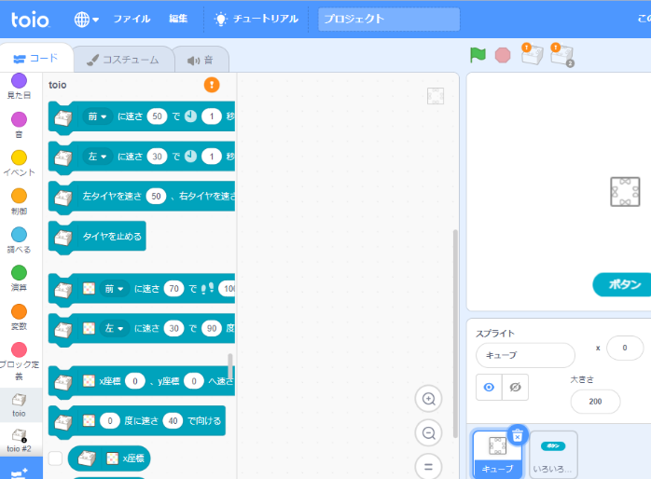

Scratchに似ていますが、
ここがちがいます。
①トイオの電源をいれる。
②このアイコンをクリック。

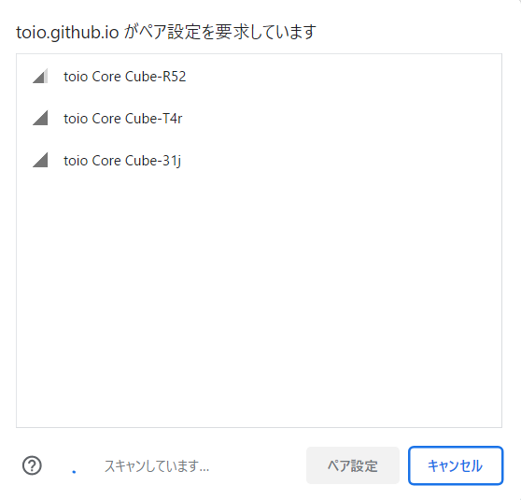
③トイオの名前が表示されるので、えらぶ。
（トイオ本体に記載はなく、接続してはじめてわかる。）

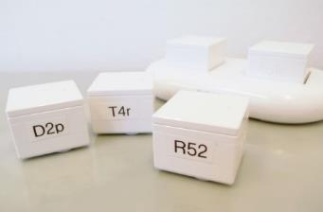

④ペアリングする。

接続ができない時が、よくあります！ そんな時は、あせらず、
・トイオの電源を「切る」→「入れる」して、もういちどペアリングする。
・ブラウザを再起動して、もういちどペアリングする。

（基本1）前やうしろに進む
まずは、トイオを「前」や「うしろ」に動かそう。

「toio」のロゴが進行方向
専用マットはつかわず、工作用紙や画用紙をつかう。
⇒ 表面がつるつる（摩擦が少ない）
⇒ マスで距離がわかる。
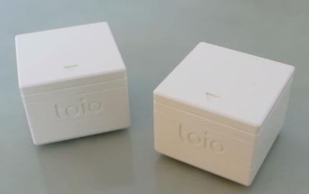

速さの最高はいくつだろう？
「速さ100」と「速さ200」「速さ300」でどれだけ進むか調べてみよう。
⇒ どれも、あまり変わらない（「速さ300」は「速さ100」の3倍進むことはない。）

⇒ トイオの速さの有効範囲は「8～115」（および -8 ～ -115）
1～7は小さすぎて動かない。※タイヤの摩擦もあるので、だいたいでOK。

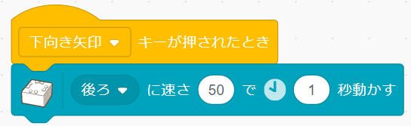
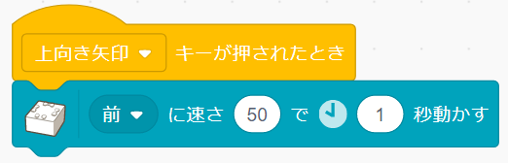
上向き矢印キーをおすと、前に進む。

下向き矢印キーをおすと、バックする。
（「前」にして「-50」でもOK。）

（基本2）まわりながら進む １
トイオにはハンドルがない。どうやって向きを変えるのだろう？
実際に、立ち上がって右にまわりながら歩いてみよう。
左と右の足の速さが違うことに気づいたかな？
⇒ トイオでも「左と右のタイヤのスピード」を変えてみよう！
左のタイヤが速い 右のタイヤがおそい
⇒ 右まわり
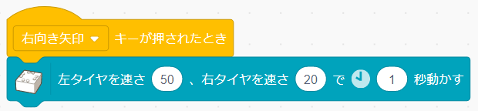

toioo

左のタイヤがおそい 右のタイヤが速い
⇒ 左まわり
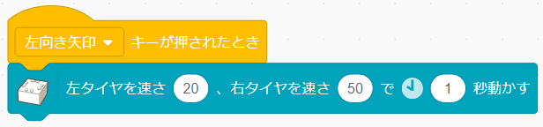
toioo

（基本３）まわりながら進む ２
大きくまわる、小さくまわる、の違いはなんだろう？
左と右のタイヤのスピードの「差」をみてみよう。
右まわりの場合
左と右のスピードの差が「100」⇒ 小さくまわる
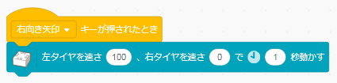

toioo

右まわりの場合
左と右のスピードの差が「10」⇒ 大きくまわる
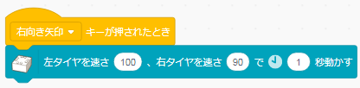
toioo

（基本４）その場でまわる
その場でまわる（ターン）には、どうしたらよいか？
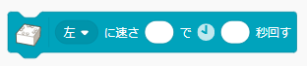

↑ これを使うが、左右のタイヤの速さを変えるしくみは同じである。
移動しないで、まわる
ターンする時、２つのモーターの向きを見てみよう。
⇒ 左右、逆方向にまわっている！
toioo

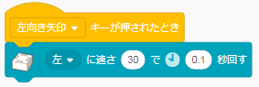
これも、左にターン
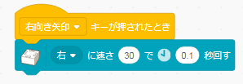
これも、右にターン
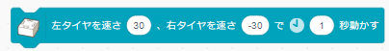

（基本５）タイヤを止める
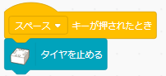

（基本６）必殺技をつくる
高速回転、おしだし、回りこみなど、おしだしバトルの必殺技を作る。

どのキーにつけるか、決める。
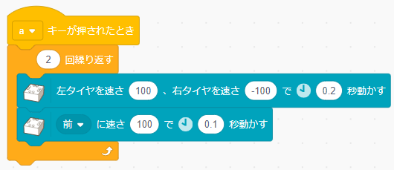

（例）あばれる

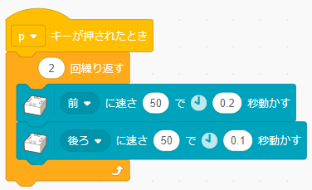
（例）連続プッシュ

（基本７）レゴ®ブロックでバトルロボを作る
トイオにレゴ®ブロックをつけて、おしだしバトルのロボをつくる。
まずは、サイズのルールを決める。
（例）ここに入るサイズで作る
というルールを決める。

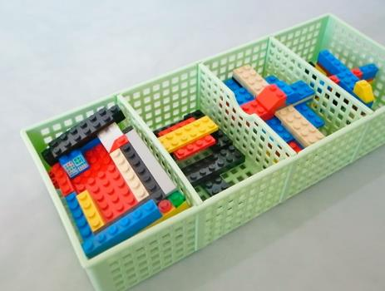

ブロックの数を決める、という意見もでたが、それだと、大きくて強いロボができてしまった。

バランス重視
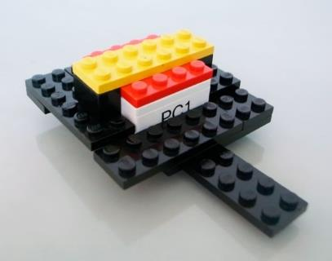
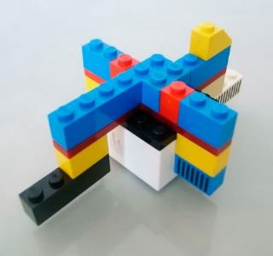

重心を下げ、安定させる。
少ないブロックで軽量化。

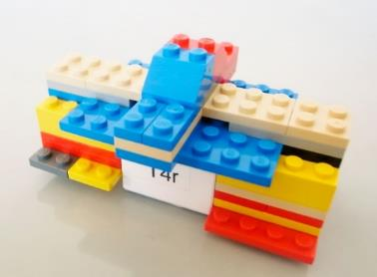
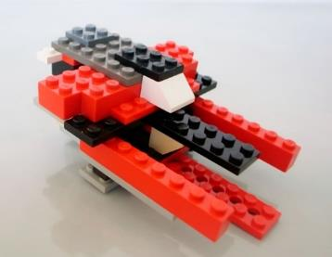

この奥にトイオがある。

（応用1）スピードを変える
1をおす⇒ ゆっくり（スピード10）
2をおす⇒ ふつう（スピード50）
3をおす ⇒ 早い（スピード100）
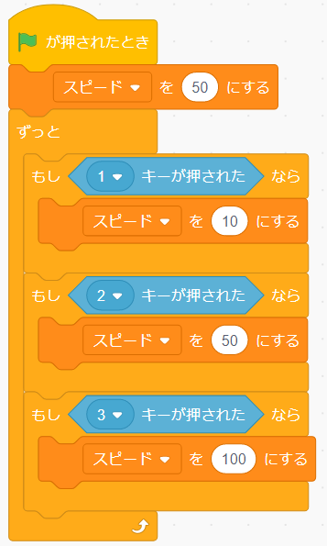

変数「スピード」を作る。
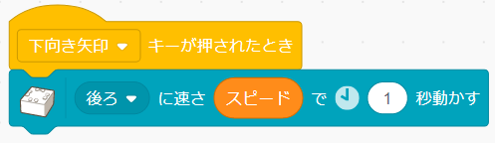

ここに、変数「スピード」を入れる。

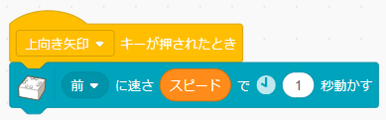

（応用2）スピードでランプの色を変える
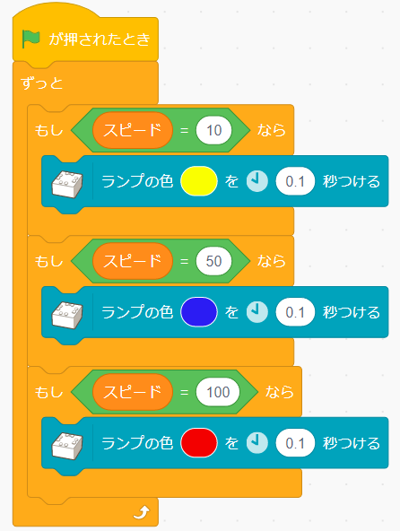
ゆっくり（スピード10）⇒ 黄
ふつう（スピード50）⇒ 青
早い（スピード100）⇒ 赤

